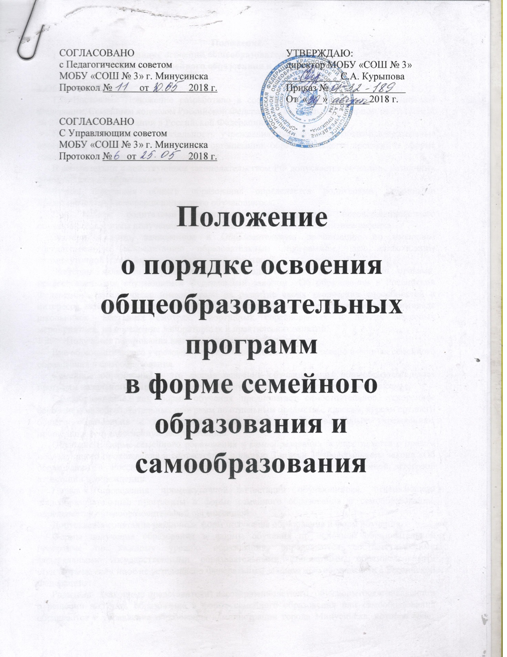

Положение
о порядке освоения общеобразовательных программ
в форме семейного образования и самообразования

1.Общие положения
1.1. Настоящее Положение разработано в соответствии с Конституцией Российской Федерации, Семейным кодексом Российской Федерации, Федеральным Законом от 29.12.2012 № 273-ФЗ «Об образовании в Российской Федерации».
Положение регулирует деятельность учреждения, реализующее общеобразовательные программы, (далее –учреждение) по организации образовательного процесса в форме семейного образования и самообразования.
В соответствии с действующим законодательством РФ допускается сочетание различных форм получения образования.
Форма получения общего образования определяется родителями (законными представителями) несовершеннолетнего обучающегося.
При выборе родителями (законными представителями) несовершеннолетнего обучающегося формы получения общего образования учитывается мнение ребенка.
Экстерн - лицо, зачисленное в Образовательную организацию по имеющим государственную аккредитацию образовательным программам, для прохождения промежуточной и государственной итоговой аттестаций.
Экстерны являются обучающимися и обладают всеми академическими правами, предоставленными обучающимся Федеральным законом «Об образовании в Российской Федерации», в том числе имеют право на развитие своих творческих способностей и интересов, включая участие в конкурсах, олимпиадах, в том числе, всероссийской олимпиаде школьников, выставках смотрах, спортивных соревнованиях и других массовых мероприятиях, на посещение лабораторных и практических занятий.
1.2. Получение образования вне образовательного учреждения
Вне образовательного учреждения образование может быть получено в формах семейного образования и самообразования.
Семейное образование - это форма освоения обучающимися общеобразовательных программ начального общего, основного общего, среднего общего образования в семье.
Самообразование, как форма обучения предполагает самостоятельное, ускоренное освоение общеобразовательных программ по отдельным предметам, классам, курсам среднего общего образования с последующей аттестацией в образовательных учреждениях, прошедших государственную аккредитацию.
Обучение в форме семейного образования и самообразования осуществляется с правом последующего прохождения в соответствии с частью 3 статьи 34 Федерального закона «Об образовании в Российской Федерации» промежуточной и государственной итоговой аттестации в учреждении.
Порядок проведения промежуточной аттестации обучающегося, осваивающего общеобразовательные программы в форме семейного образования и самообразования, определяется общеобразовательной организацией.
Допускается сочетание различных форм получения образования и форм обучения.
Формы получения образования и формы обучения по основной образовательной программе по каждому уровню образования, определяются соответствующими федеральными государственными образовательными стандартами, образовательными стандартами, если иное не установлено Федеральным законом «Об образовании в Российской Федерации».
Родители (законные представители) несовершеннолетнего обучающегося с заявлением о решении получать образование в форме семейного образования или самообразования обращаются в управление образования администрации города Минусинска, которое ведет учет детей, получающих образование вне образовательного учреждения.
Родители (законные представители) несовершеннолетнего обучающегося обращаются в учреждение с заявлением о переходе на получение общего образования в форме семейного образования или самообразования с предоставлением копии зарегистрированного в управлении образования администрации города Минусинска заявления о выборе получения общего образования вне учреждения.
Учреждение осуществляет прием заявлений родителей (законных представителей) об отчислении обучающегося из общеобразовательного учреждения в связи с выбором получения общего образования в формах семейного образования или самообразования. При приеме заявления об отчислении общеобразовательное учреждение информирует родителей (законных представителей) о порядке прохождения промежуточной и государственной итоговой аттестации по соответствующей
имеющей государственную аккредитацию образовательной программе, установленном локальным актом общеобразовательного учреждения.
Отношения между общеобразовательным учреждением и родителями (законными представителями) по организации семейного образования регулируются договором, который составляется в соответствии с действующим законодательством (Приложение 1).
3. Организация семейного образования
Обучающийся может перейти на семейную форму получения образования на любом уровне образования: начальном общем, основном общем, среднем общем.
Обучающийся вправе на любом этапе семейного образования по заявлению родителей (законных представителей) продолжить образование в другой форме либо использовать право на сочетание форм получения образования и обучения.
При выборе семейной формы образования родители (законные представители) принимают на себя обязательства по обеспечению обучения в семейной форме образования - целенаправленной организации деятельности обучающегося по овладению знаниями, умениями, навыками и компетенцией, приобретению опыта деятельности, развитию способностей, приобретению опыта применения знаний в повседневной жизни и формированию у обучающегося мотивации получения образования в течение всей жизни.
Для осуществления семейного образования родители (законные представители) имеют право:
обучать самостоятельно;
обратиться за помощью в общеобразовательное учреждение;
пригласить педагога самостоятельно.
При условии неосвоения обучающимися общеобразовательных
программ в форме семейного обучения, к ним применяются нормы,
определенные статьями 58 и 59 Федерального закона от 29.12.2012 № 273-ФЗ
«Об образовании в Российской Федерации».
Родители (законные представители) совместно с учреждением несут ответственность за выполнение общеобразовательных программ в соответствии с федеральными государственными образовательными стандартами, прилагают усилия к освоению обучающимися общеобразовательных программ.
Обучающиеся по образовательным программам начального общего, основного общего и среднего общего образования в форме семейного образования, не ликвидировавшие в установленные сроки академической задолженности, продолжают получать образование в общеобразовательном учреждении.
Зачисление в общеобразовательное учреждение лиц, находящихся на семейной форме образования, для продолжения обучения в
общеобразовательном учреждении осуществляется в соответствии с Правилами приема граждан в общеобразовательное учреждение.
4. Организация самообразования
Среднее общее образование может быть получено в форме самообразования.
Осуществление сопровождения освоения образовательных программ в форме самообразования определяется образовательной организацией самостоятельно.
Руководство учреждения на основании заявления гражданина, поданных им документов о текущей успеваемости или об образовании, устанавливают количество и объем аттестуемых предметов.
Директор об учреждения издает приказ об утверждении графика прохождения промежуточной аттестации обучающегося в форме самообразования.
5. Права обучающихся, получающих образование в семейной форме
и в форме самообразования
При прохождении промежуточной и (или) государственной итоговой аттестации обучающиеся, получающие общее образование в указанных формах, пользуются академическими правами обучающихся по соответствующей образовательной программе.
Обучающиеся имеют право получать необходимые консультации (в пределах 2 учебных часов по каждому учебному предмету, по которому он проходит аттестацию).
Обучающиеся должны быть обеспечены учебниками и учебными пособиями из фондов библиотеки учреждения, в которой обучающийся проходит промежуточную и (или) государственную итоговую аттестацию бесплатно.
Обучающиеся обладают всеми академическими правами, предоставленными обучающимся. Наравне с другими обучающимися имеют право на развитие своих творческих способностей и интересов, включая участие в конкурсах, олимпиадах, в том числе, всероссийской олимпиаде школьников, выставках, смотрах, физкультурных мероприятиях, спортивных соревнованиях и других массовых мероприятиях.

Приложение 1
к Положению о порядке освоения общеобразовательных программ в форме семейного образования и самообразования

Договор
о порядке освоения общеобразовательных программ в форме семейного образования между муниципальным общеобразовательным бюджетным учреждением «Средняя общеобразовательная школа № 3 им. А.С. Пушкина» и родителями (законными представителями) обучающегося
г. Минусинск « » 201 года
(наименование общеобразовательного учреждения)
именуемое в дальнейшем Учреждение, в лице директора
__
(фамилия, имя, отчество)
действующего на основании Устава, с одной стороны, и законный
представитель (родитель, опекун, усыновитель)
(фамилия, имя, отчество представителя)
именуемый в дальнейшем Представитель, обучающегося
?
(фамилия, имя, отчество обучающегося)
именуемого в дальнейшем Обучающийся, с другой стороны, в интересах обучающегося, в соответствии со ст. 17 Федерального закона «Об образовании в Российской Федерации» заключили настоящий договор о нижеследующем:
1. Предмет договора
1.1. Предметом настоящего договора является организация освоения
Обучающимся общеобразовательных программ в форме семейного
образования за класс в рамках государственного образовательного
стандарта.
1.2. Освоение Обучающимся общеобразовательных программ в форме семейного образования обеспечивается по общеобразовательным
программам класса в сопровождении утверждённых и рекомендованных
к изучению учебников. (Приложение, в котором указывается учебник и автор).
2. Обязательства сторон
2.1.Учреждение:
2.1.1.Предоставляет Обучающемуся на время обучения бесплатно учебники и учебную литературу, имеющуюся в библиотечном фонде Учреждения.
2.1.2.Обеспечивает Обучающемуся методическую и консультативную помощь в ходе образовательного процесса Учреждения.
2.1.3.Предоставляет Обучающемуся возможность выполнения лабораторных и практических работ при условии прохождения Обучающимся необходимого инструктажа в соответствии с утверждённым расписанием Учреждения в соответствии с государственными программами по общеобразовательным предметам.
2.1.4.Осуществляет промежуточную аттестацию Обучающегося в
период
(указать сроки)
2.1.5. Организует комиссию для проведения промежуточной аттестации Обучающегося в случае несогласия Обучающегося или Представителя с выставленной отметкой.
2.1.6. Осуществляет перевод Обучающегося в последующий класс по
решению педагогического совета на основании результатов промежуточной аттестации в мае 201 года.
2.1.7. Предоставляет Обучающемуся по заявлению Представителя или в случае расторжения настоящего договора возможность продолжения образования в форме очного обучения. При этом, в случае получения Обучающимся неудовлетворительных годовых итоговых отметок по двум и более предметам, по решению педагогического совета и по заявлению Представителя Обучающемуся предоставляется возможность быть переведённым в класс компенсирующего обучения или оставленным на повторный курс обучения.
2.1.8.Осуществляет государственную (итоговую) аттестацию Обучающегося в соответствии с Положением о государственной (итоговой) аттестации выпускников IX, XI (XII) классов общеобразовательных учреждений Российской Федерации.
2.1.9.Выдаёт Обучающемуся документ государственного образца (аттестат) при условии выполнения им требований государственного образовательного стандарта.
2.1.10.Проводит с согласия Представителя промежуточную аттестацию Обучающегося в соответствии с Положением о получении общего образования в форме экстерната в случае ускоренного курса изучения Обучающимся общеобразовательных программ.
2.1.11.Предоставляет с согласия Представителя возможность участия впромежуточной и государственной (итоговой) аттестации Обучающегося педагогам, обеспечивающим образование в семье, при условии представления договора между родителями (законными представителями) и педагогом.
2.2.Представитель:
2.2.1.Обеспечивает усвоение Обучающимся общеобразовательных программ в сроки, определённые договором для прохождения промежуточной аттестации Обучающегося.
2.2.2.Обеспечивает явку Обучающегося в Учреждение в установленные сроки для получения консультативной и методической помощи, выполнения лабораторных и практических работ, прохождения
промежуточной и государственной (итоговой) аттестации.
2.2.3.Присутствует в Учреждении вместе с Обучающимся при оказании консультативной и методической помощи, выполнении лабораторных и практических работ, проведении промежуточной аттестации Обучающегося в случае наличия соответствующих медицинских показаний или по требованию психолога Учреждения.
3. Ответственность сторон
3.1.Учреждение несёт ответственность за качество проведения промежуточной и государственной (итоговой) аттестации Обучающегося.
3.2.Представитель несёт ответственность:
за посещение Обучающимся консультативных, лабораторных ипрактических занятий, промежуточной и государственной (итоговой)аттестации;
освоение Обучающимся общеобразовательных программ в рамках государственного образовательного стандарта.
4.Срок действия договора
4.1.Настоящий договор вступает в силу с момента его подписания
сторонами и действует с 201 г. по 201 г.
4.2.Договор может быть продлён, изменён, дополнен по соглашению
сторон.
5.Порядок расторжения договора
5.1.Настоящий договор расторгается:
5.1.1.При ликвидации или реорганизации Учреждения, обязательства по данному договору не переходят к правопреемнику Учреждения. Представитель заключает с правопреемником новый договор в установленном порядке;
5.1.2.При отчислении Обучающегося из Учреждения по заявлению Представителя;
5.1.3.При подтверждении результатами аттестации неусвоения обучающимся общеобразовательных программ.
5.2.Настоящий договор расторгается в одностороннем порядке:
5.2.1.Учреждением в случае неисполнения или ненадлежащего исполнения Представителем обязательств по настоящему договору.
5.2.2.Представителем по его желанию, оформленному в виде заявления на имя руководителя Учреждения.
6.Заключительная часть
6.1.Настоящий договор составлен на 4-х листах и в 2-х экземплярах по одному, для каждой из сторон. Один экземпляр хранится в Учреждении, другой у Представителя. Оба экземпляра имеют одинаковую (равную) юридическую силу.
6.2.Юридические адреса и подписи сторон.

Учреждение: Представитель:

